LÖSUNGEN ÜBUNGEN KAUSALE ZUSAMMENHÄNGE
_______________________________________________________________________

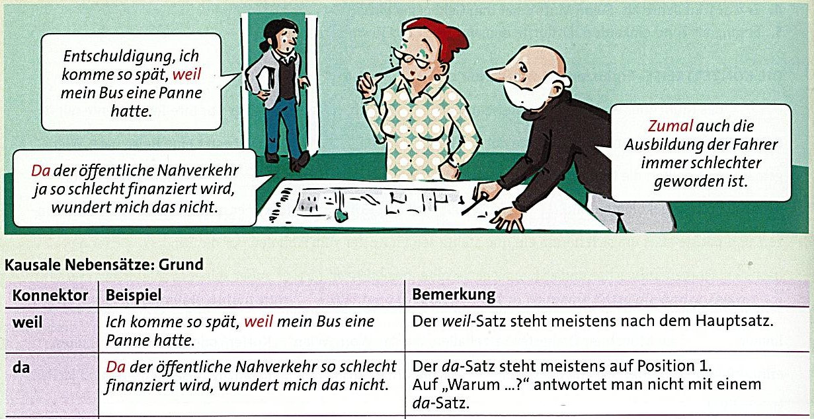

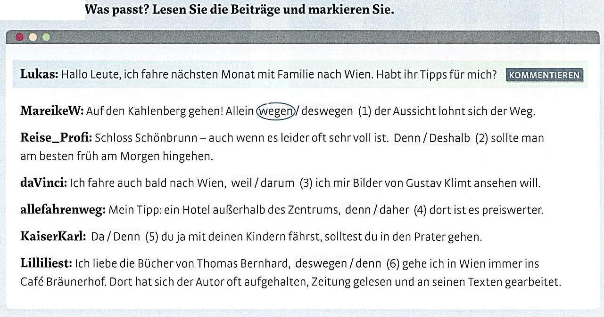

Lösungen:
Mareike: wegen der Aussicht
Reise_Profi: Deshalb sollte man am besten früh am Morgen hingehen.
daVinci: … weil ich mir Bilder von Gustav Klimt ansehen will.
allefahrenweg: … denn dort ist es preiswerter.
KaiserKarl: Da du ja mit deinen Kindern fährst, …
Lilliliest: … deswegen gehe ich in Wien immer ins Cafe Bräunerhof.

